GUIDA PER LA PRENOTAZIONE ON LINE DI FILM A NOLEGGIO

Digitare il seguente indirizzo sulla barra del browser https://mc.winvideo.net/rent

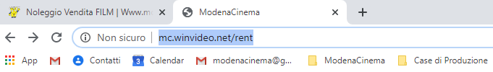
Premete invio e Vi troverete in questa schermata
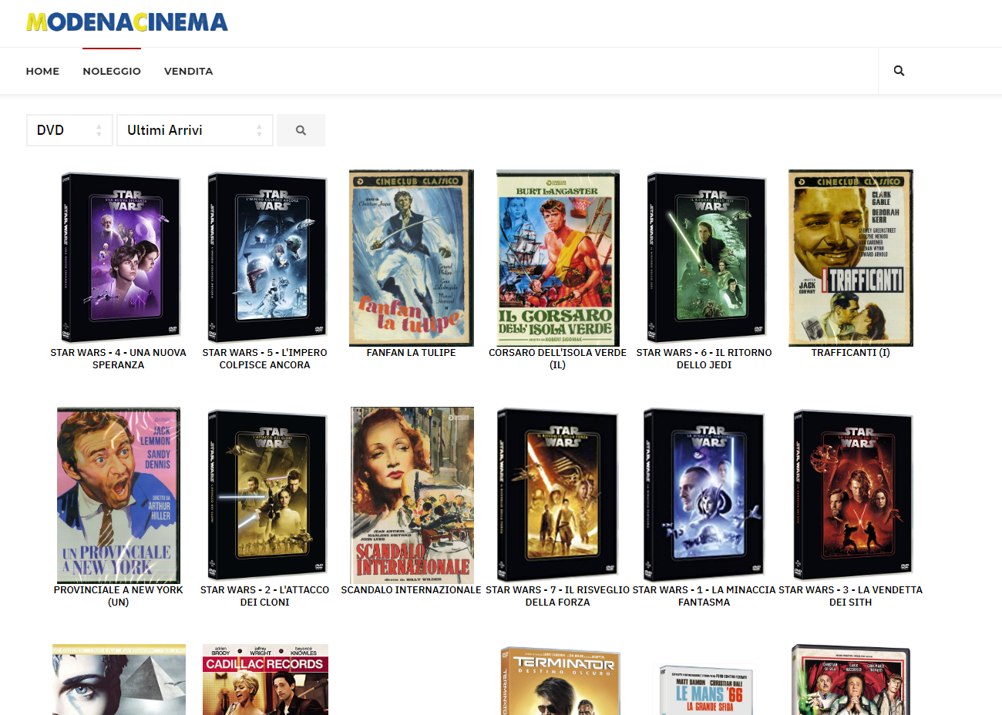

A questo punto potete scegliere il genere del film e il formato (DVD o BLURAY) scorrendo sulle frecce accanto a “Ultimi Arrivi”

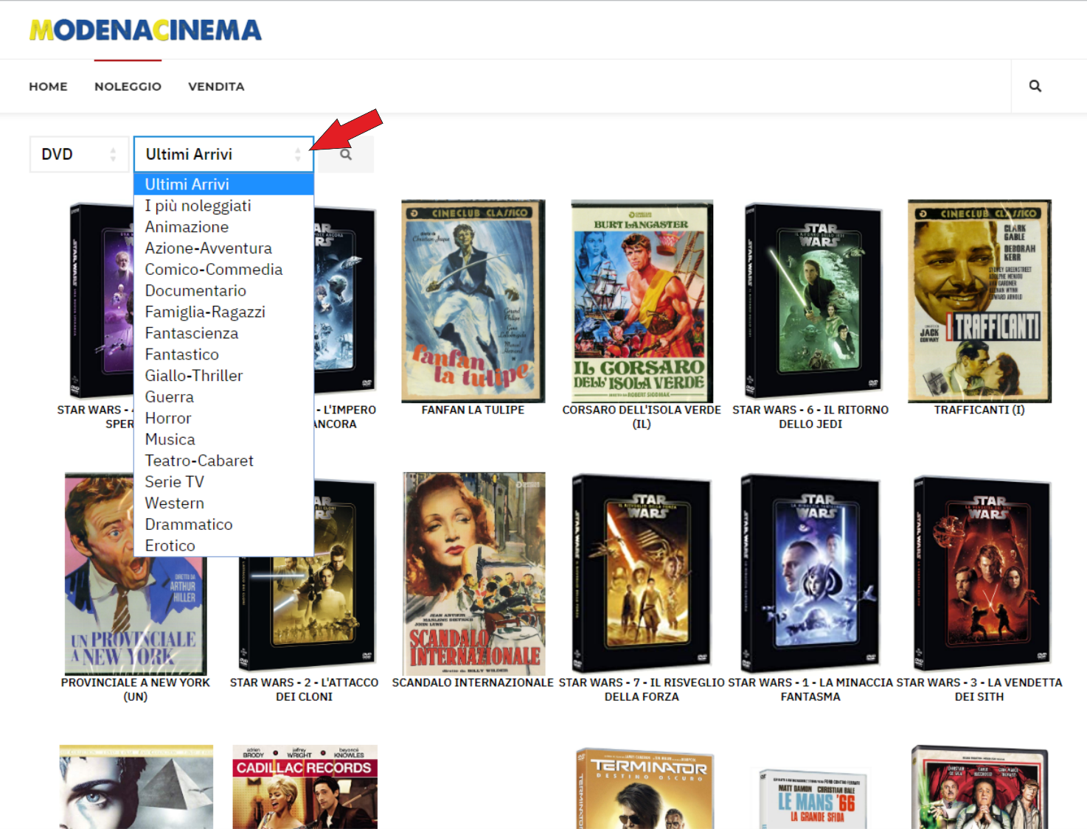

Dopo aver scelto genere e formato, cliccate sulla copertina del film desiderato e vi si aprirà la scheda del film.
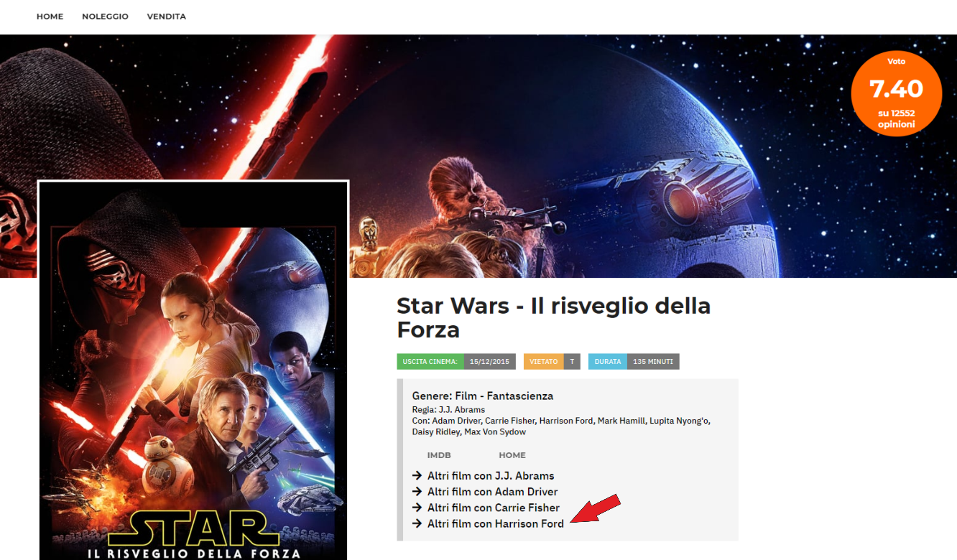
In questa sezione troverete, scorrendo la pagina, troverete tutte le informazioni sul film, trama, attori e in molti casi il Trailer. Inoltre, cliccando sull’attore e/o il regista Vi verranno proposti tutti i suoi film disponibili 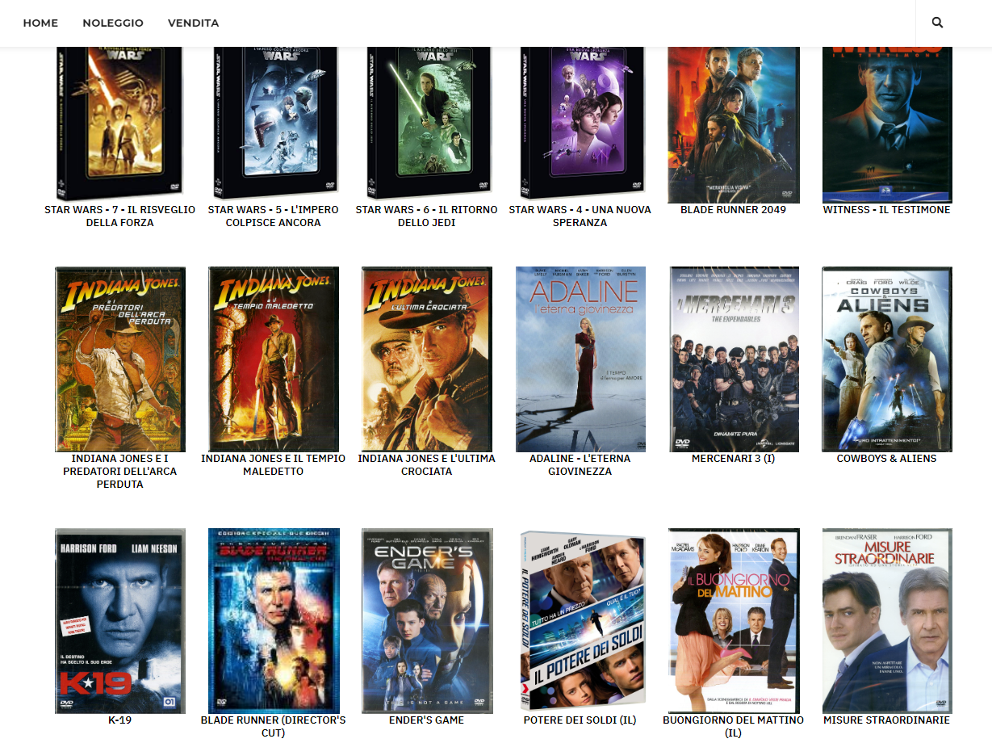
Se siete ancora decisi a noleggiare il film che avete scelto spingete la freccia indietro sul browser e tornate alla maschera precedente

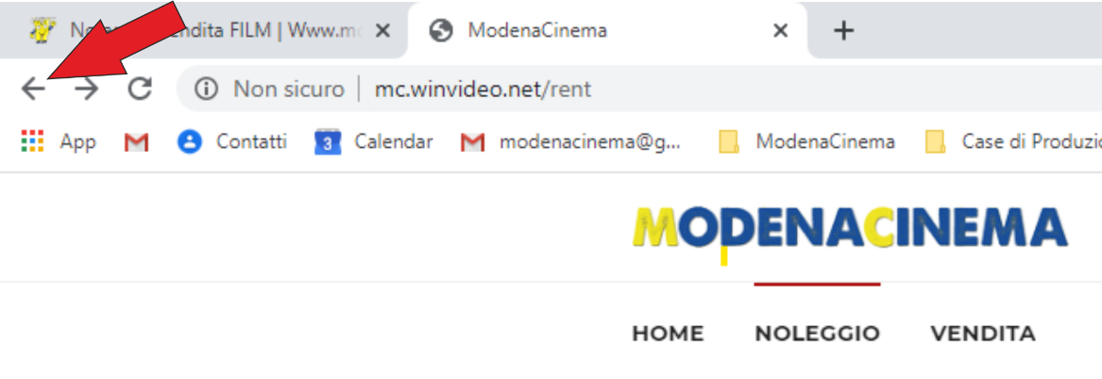

Una Volta tornati indietro potrete inserire i Vostri dati nella sezione prenotazione

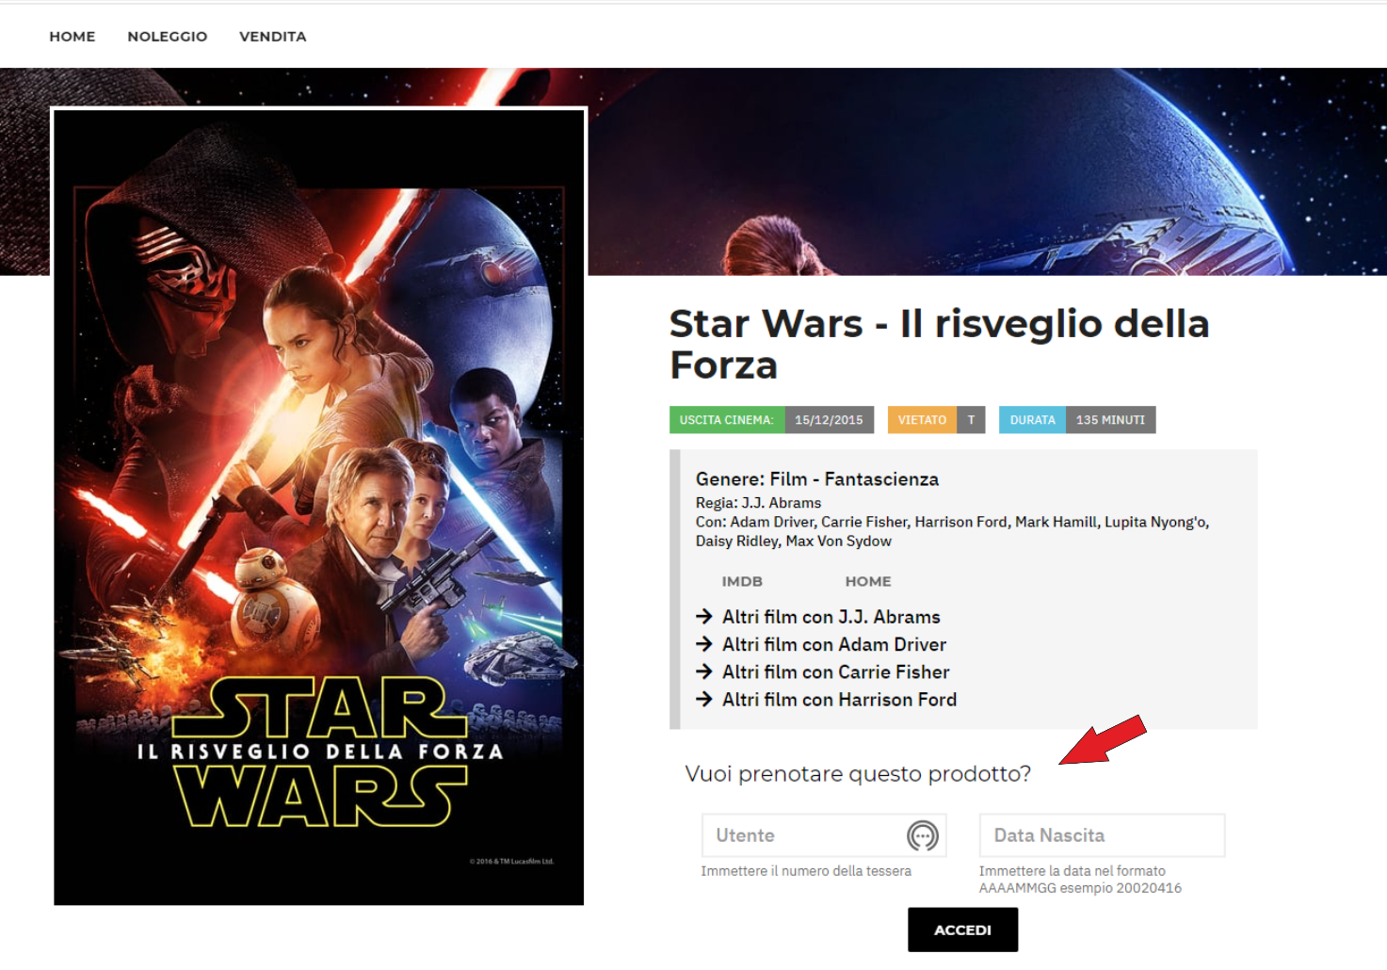
Inserite il Vostro numero cliente, presente sulla tessera che Vi abbiamo dato (nel caso l’aveste smarrita contattateci al 059 440506 / 334 9160811 e ve lo forniremo) e la Vostra data di nascita nel formato Anno Mese Giorno (es. 19660730 per chi fosse nato il 30 Luglio 1966)
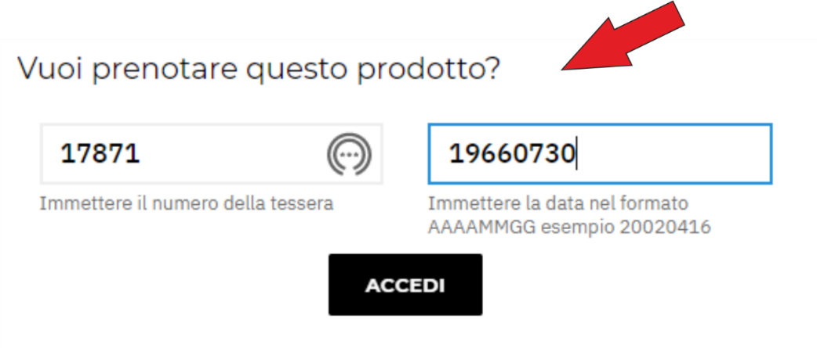

Cliccate sul tasto accedi e se tutto è stato fatto correttamente apparirà questa schermata

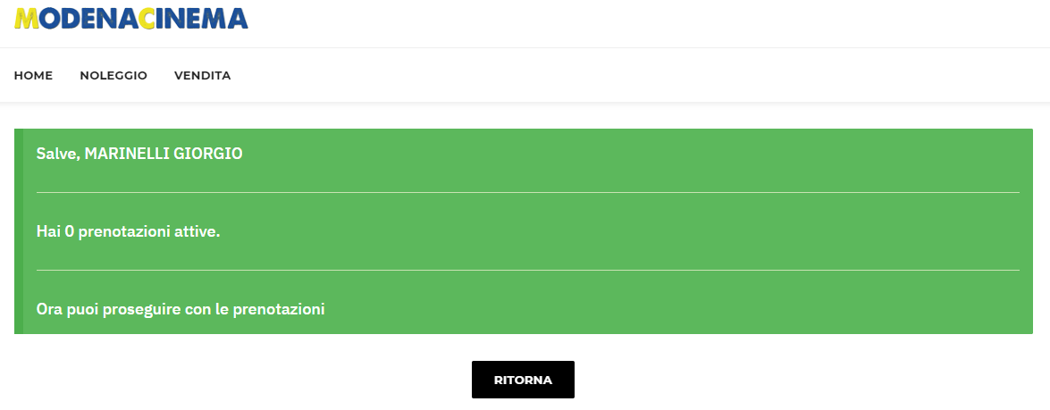

Cliccate sul tasto ritorna tornerete alla scheda del film con la differenza che adesso sarete in grado di prenotare il titolo scelto. Cliccare sul tasto “PRENOTA PER DUE ORE”
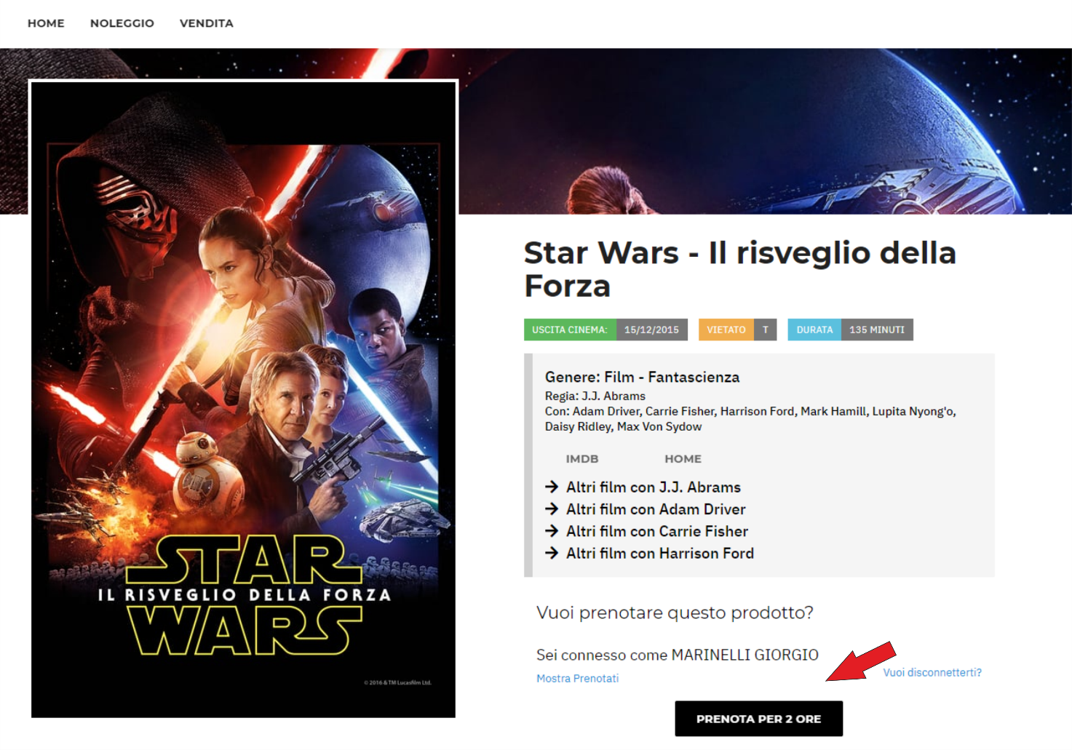
Se il titolo è disponibile Vi apparirà il seguente messaggio
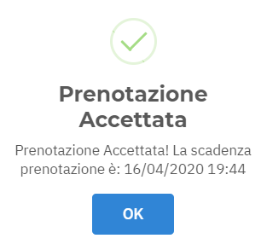
Qualora, invece, non fosse disponibile, apparirà questo messaggio:

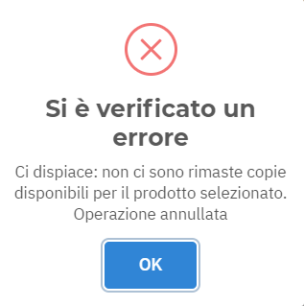

Tornado indietro sempre con il “freccia indietro” sul browser
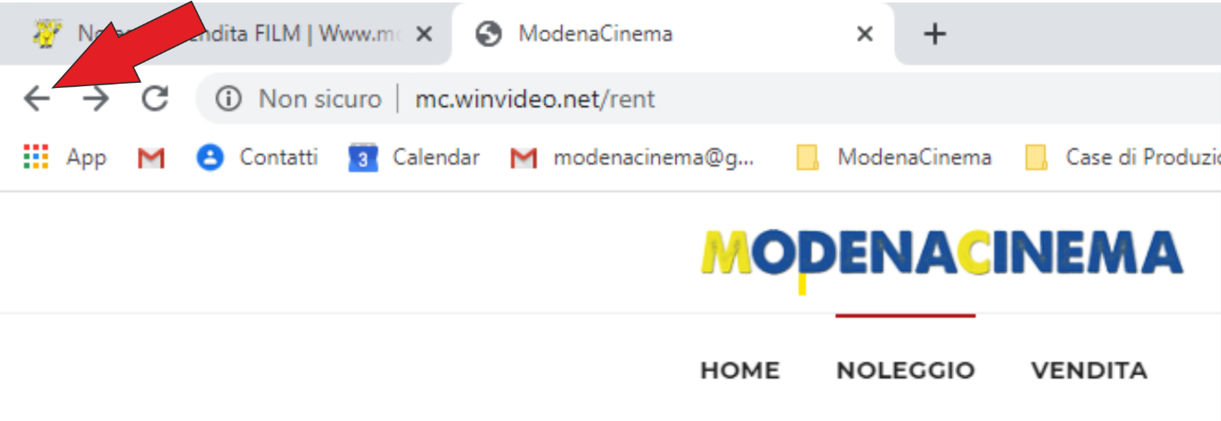
avrete la possibilità di effettuare fino a 3 prenotazioni.

Ricordiamo che trascorso l’orario sulla prenotazione, che ricordiamo è gratuita, la stessa decade e il titolo torna a disposizione dei clienti per il noleggio.

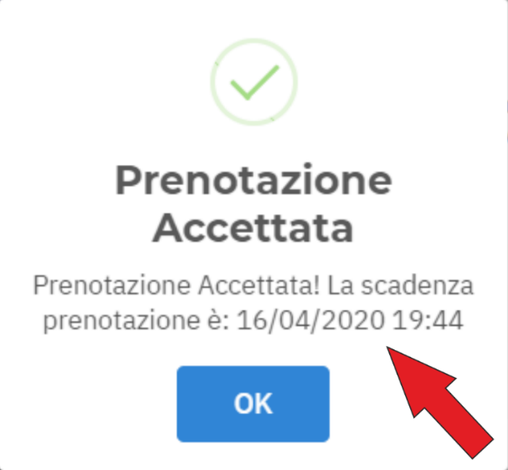

SIAMO A DISPOSIZIONE PER ULTERIORI INFORMAZIONI.
BUONA VISIONE E BUON NOLEGGIO

Via Sassi 49 – 41124 Modena MO
059 440506 – 334 9160811 – modenacinema@gmail.com

